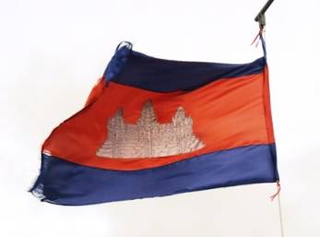

Louis Granier
Newsletter n° 4
Juillet 2016

Suite et fin d’une merveilleuse année au Cambodge

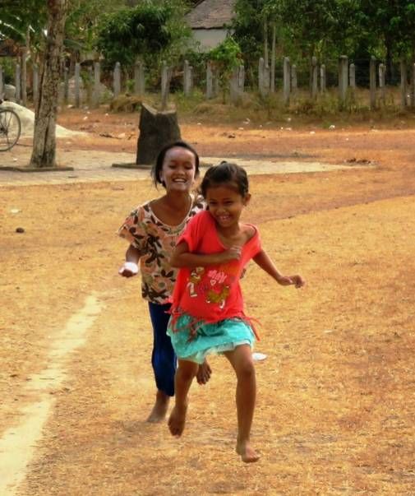

Chère famille, chers amis,
Voici donc ma dernière newsletter. J’ai beaucoup hésité avant de l’écrire mais je pense qu’un nouveau coup d’œil sur le Cambodge vous fera du bien surtout au regard de l’actualité en France.
Certain recevront la 3ème en retard puisqu’elle n’avait pas été envoyée par courrier. J’avais très habilement, volontairement et en toute connaissance de cause, glissé une faute de date pour savoir qui suivait ou pas. Force est de constater que les anciens sont plus réactifs (la mort de Jeanne D’arc : 1431).
Au Cambodge, la saison des pluies a commencé dans les temps (début mai) et j’ai donc eu la chance de revivre les mêmes scènes et de retrouver ces paysages qui m’avaient tant émerveillé fin août/septembre.
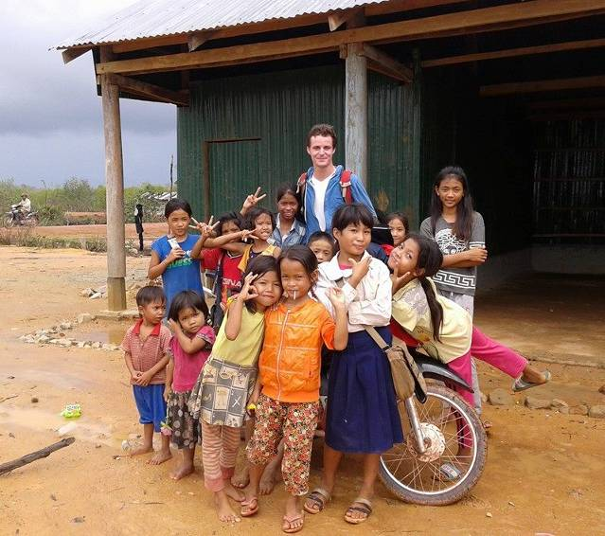
Ma mission s’achève donc d’ici peu et je réalise encore une fois que le temps a filé terriblement vite. Le fait d’avoir vadrouillé entre une quinzaine d’endroits chaque mois a certainement accentué ce sentiment.
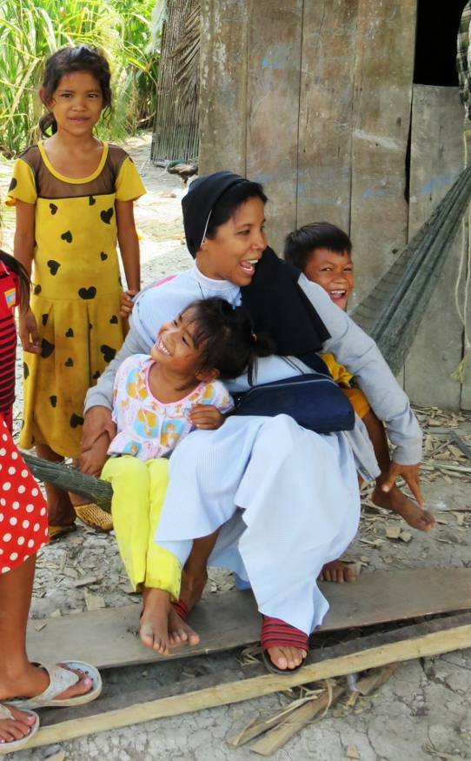
Au niveau de la forme, j’ai connu de sérieux coups de barre à cause de la fatigue (la moto, les nuits sonores) et des problèmes d’estomac pendant près de deux mois. J’ai donc pas mal maigri et suis pressé de retrouver la forme. Vu le rythme qui m’attend avant le grand décollage cela coïncidera, je l’espère, avec le retour en France et la bonne cuisine maternelle.
Ayant reçu une nouvelle moto fin juin (enfin !), sachez que cela a amélioré considérablement mes déplacements et je me sens plus en sécurité. Par contre, ça ne change absolument rien au comportement de nos amies volailles et je suis désormais persuadé que tel un viking qui doit mourir au combat, le poulet n’ira au Walhalla que s’il meurt écrasé par une moto…
C’est également le temps des bilans, pas que comptables (youpi !) et il est à chaque fois difficile de se dire qu’untel ou untel, je ne le reverrai plus… Cette année, ma mission m’a permis de rencontrer un très grand nombre de personnes et je suis très heureux d’avoir su tisser des liens forts avec la plupart d’entre elles. Si j’ai connu beaucoup de moments très joyeux, j’ai également vécu des situations parfois difficiles : ce que beaucoup entendent à propos de la misère cambodgienne, je suis souvent aux premières loges pour le constater : violence, maladie, irresponsabilité... J’étais donc avec Irem lorsqu’elle a appris la mort de sa sœur et nous étions les premiers à retrouver la défunte, veillée par le mari complètement alcoolisé et ses deux acolytes dans le même état, ainsi que le fils aîné, inconsolable.
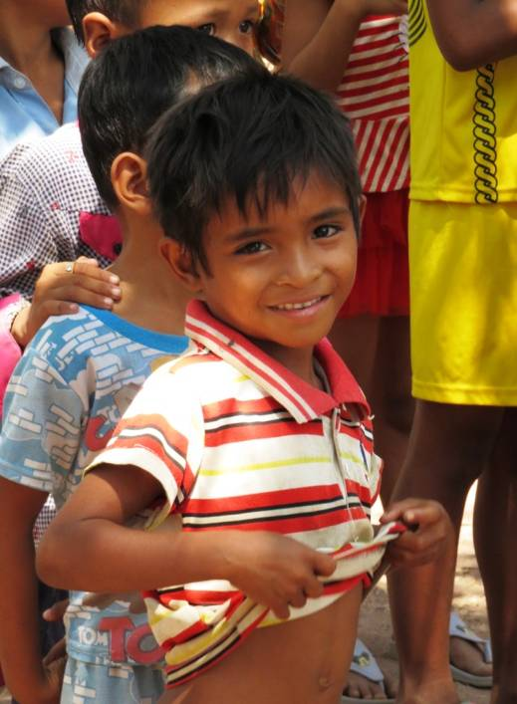

J’ai également eu un lourd sentiment d’impuissance lorsque, avec un autre volontaire, nous nous sommes renseignés sur des formations professionnelles pour les filleuls en difficulté et qu’après avoir identifié une superbe opportunité pour eux, ceux-ci ne saisissent pas la chance et partent à l’usine.
Vu que je connais bien les filleuls, chacune de ces situations m’affectaient beaucoup et je repoussais les lettres d’arrêt, parfois de plusieurs mois en espérant un retour ou une évolution positive de la situation, souvent en vain.
Fort heureusement, j’ai le sentiment d’avoir bien accompli mon travail et j’en suis fier. Au final, cela fera plus de 25 000 km parcourus à moto, près de 120 lettres individuelles écrites pour les parrains, 11 programmes dont deux ouverts cette année et près de soixante-dix nouveaux filleuls. C’était également beaucoup d’arrêts. Certains m’ont affecté tandis que d’autres correspondaient également à la fin d’une belle histoire.
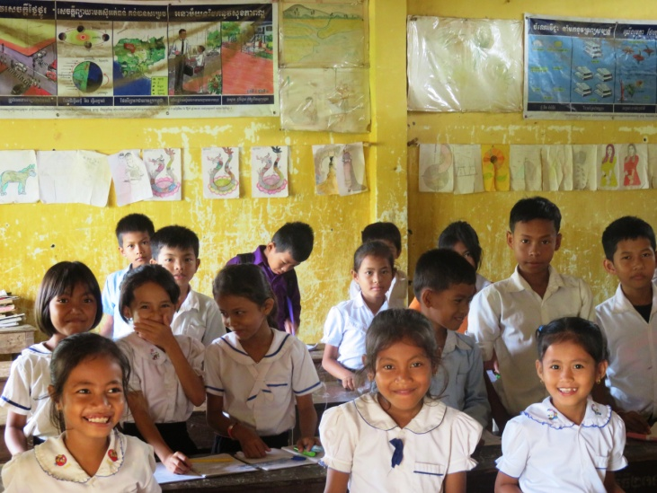
J’ai aussi le sentiment de laisser des programmes en bon état de marche. Avec des filleuls assidus, motivés et reconnaissants.
Lorsqu’on arrive au Cambodge, l’on a toujours l’enthousiasme de la formidable formation à Corcelles. Armés des beaux manuels sur la coordination de programme, l’on s’attend à être efficace et rapide … Mais la réalité est autre et il faut prendre le temps de chaque chose.
S’agissant de certains responsables de programmes, je me suis bien entendu avec eux. Certains me laissaient très libres et j’ai fait de nombreuses visites seul dans les familles.
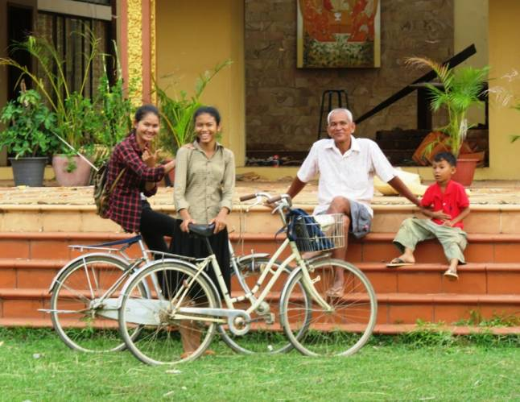
Lokta, responsable de l’un de mes programmes préféré.
A propos de la religion, la nouvelle génération de catholiques qui achève ses études semble beaucoup plus sincère dans sa foi que la précédente, attirée par les dons de l’Eglise aux plus pauvres. Passer une bonne partie de ma mission dans les paroisses m’a permis de découvrir un grand nombre de personnes remarquables : des prêtres, des bonnes sœurs, des volontaires, des fidèles…
Beaucoup ont des histoires incroyables comme Sœur Marie-Ange (cf. l’article de Matthieu Delaunay dans la revue Asie Reportage sur le poivre de Kampot) ou Sœur Anne-Lucie : l’une est khmère d’origine chinoise, fille de commerçant, et l’autre, khmère d’origine vietnamienne. Ainsi, pendant les heures sombres du Cambodge, on peut dire qu’elles n’avaient pas tiré les bons numéros… Ayant échappées au régime khmer rouge elles ont toutes deux reçu une éducation occidentale et cela se voit car elles râlent presqu’autant que moi, c’est dire !
En effet, j’ai pas mal râlé cette année et ai été très souvent fatigué… Mais je garde également de merveilleux souvenirs. Je suis actuellement en train de « coacher » mon successeur et pourrait lui parler de presque chaque filleul pendant un long moment à propos de sa famille, son école, une anecdote…
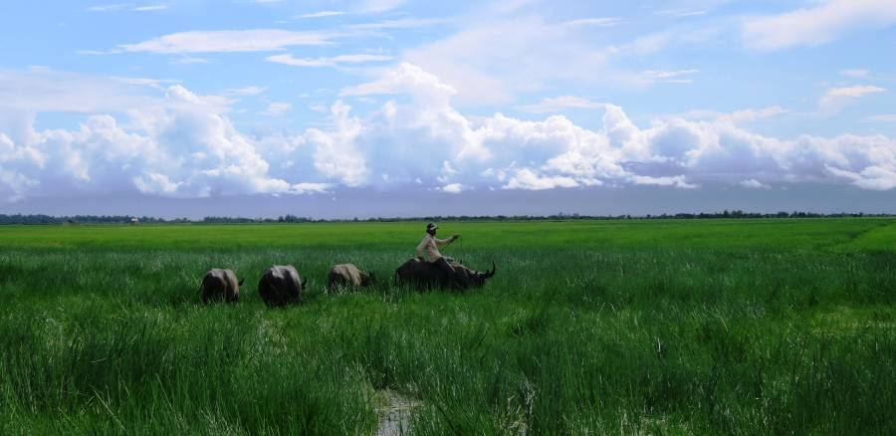
Pour le Cambodge, j’ai un avis partagé. Il s’agit d’un très beau pays, surtout ma région que j’ai arpentée dans tous les sens. J’ai eu la chance de visiter la majorité des provinces mais je ne saurai dire si j’en suis tombé véritablement amoureux. En effet, la campagne, si belle, se transforme à toute allure. Dans le sud, le développement économique est grand : les maisons en dur, à l’esthétique douteux (opinion très subjective), remplacent ces anciennes maisons en bois, sur pilotis et sous lesquelles, la famille et les amis se réunissaient. Désormais, les murs cachent tout et les khmers se replient sur eux comme nous l’avons fait en occident… Heureusement, les mentalités ne changent pas aussi vite et les maisons sont toujours des moulins pour la plupart, mais le fait de réaliser de véritables murs d’enceinte n’est pas anodin.

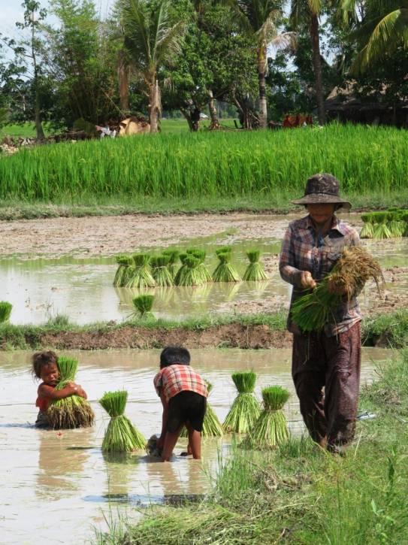
Autre exemple de développement, dans mon village, dans un rayon d’un kilomètre, ils ont construit trois stations essence en un an, lesquelles viennent s’ajouter aux trois déjà présentes… Des compagnies étrangères vident le pays de ses ressources naturelles. C’est particulièrement visible avec les usines de ciment tenus par des chinois et qui dévorent les reliefs. La déforestation a également été massive et replanter n’est pas encore d’actualité.
Ainsi, si je pense retourner au Cambodge, je ne sais pas si je reconnaitrai le pays que je vais bientôt quitter. J’avais parfois du mal à reconnaitre une rue où j’étais passé un mois avant alors si l’on augmente la durée…
Concernant l’apport humain, je ne crois pas avoir beaucoup changé. J’ai la confirmation que je pouvais m’adapter et m’épanouir rapidement dans un environnement totalement différent. Il y a plusieurs choses que j’ai adorées au Cambodge mais certaines tendent à disparaitre, mondialisation oblige. Ainsi : l’utilisation du vélo, le port de l’uniforme à l’école, le respect des professeurs, la spontanéité, les sourires, le fait d’appeler tout le monde comme si c’était un parent proche (oncle, grand-mère, petit frère, etc...), la proximité et surtout les cambodgiens… tout ceci me manquera énormément.
Je vous encourage donc à vivre une telle expérience. Enfants du Mékong nous offre beaucoup de responsabilités et place en nous une grande confiance, c’est également un cadre confortable. En effet, ne vous inquiétez pas pour ce qui est des conditions de vie, celles-ci sont très bonnes mais avoir le sommeil lourd est un avantage certain.
L’année prochaine, je serai à Lyon dans une préparation au capès et à l’agrégation pour devenir professeur d’histoire, la plupart d’entre vous ne seront pas surpris.
Je remercie donc du fond du cœur tous ceux qui ont participé au financement de ma mission. Les autres, vous paierez des verres (j’ai grand soif) !
A très bientôt !

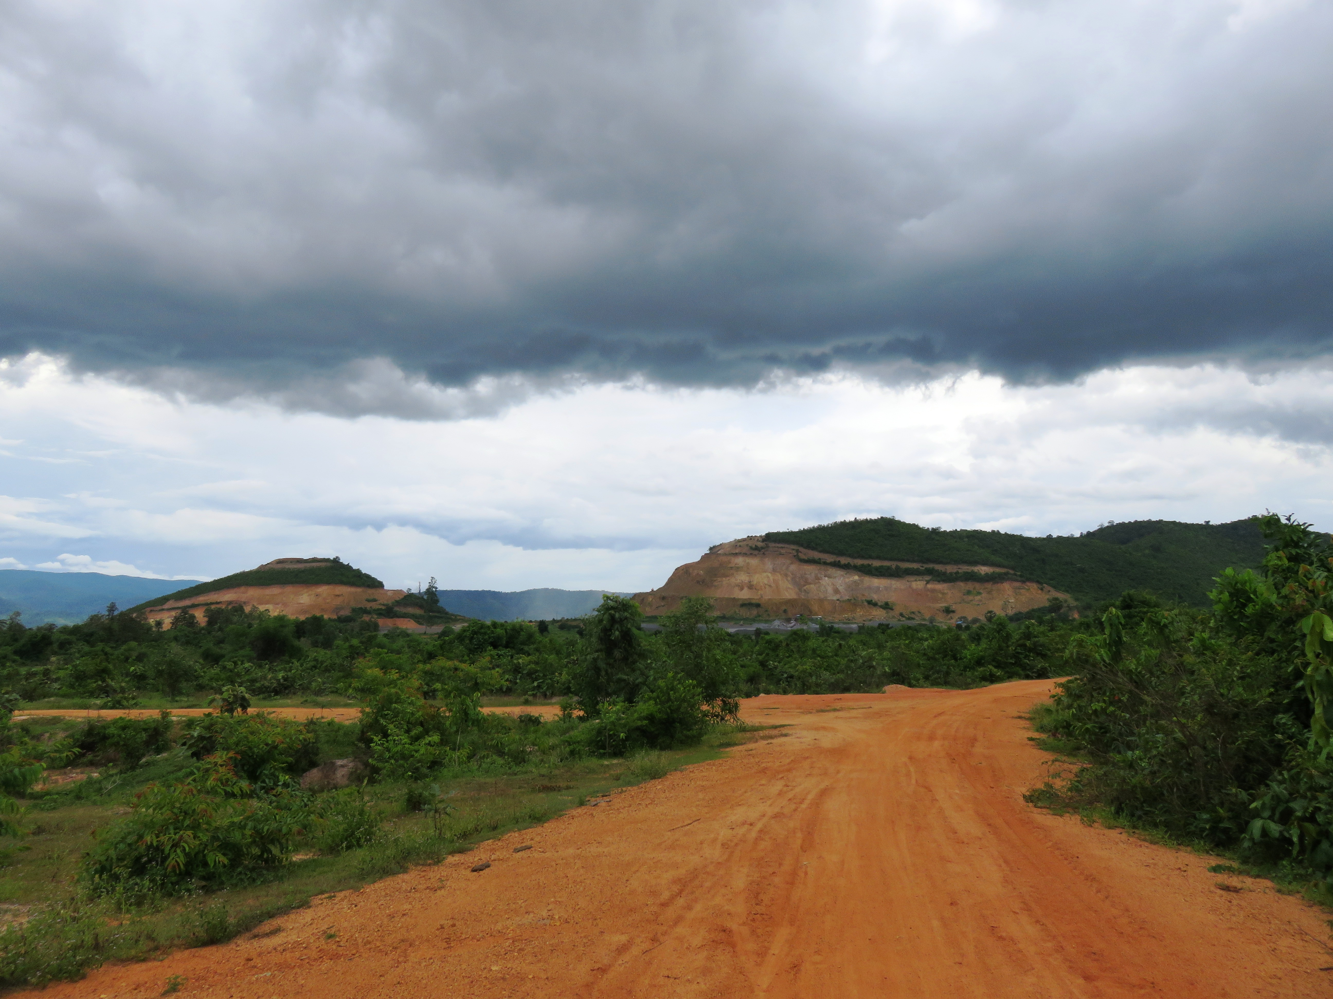
Louis

